Control de inventario Ferreteria Luchsinger

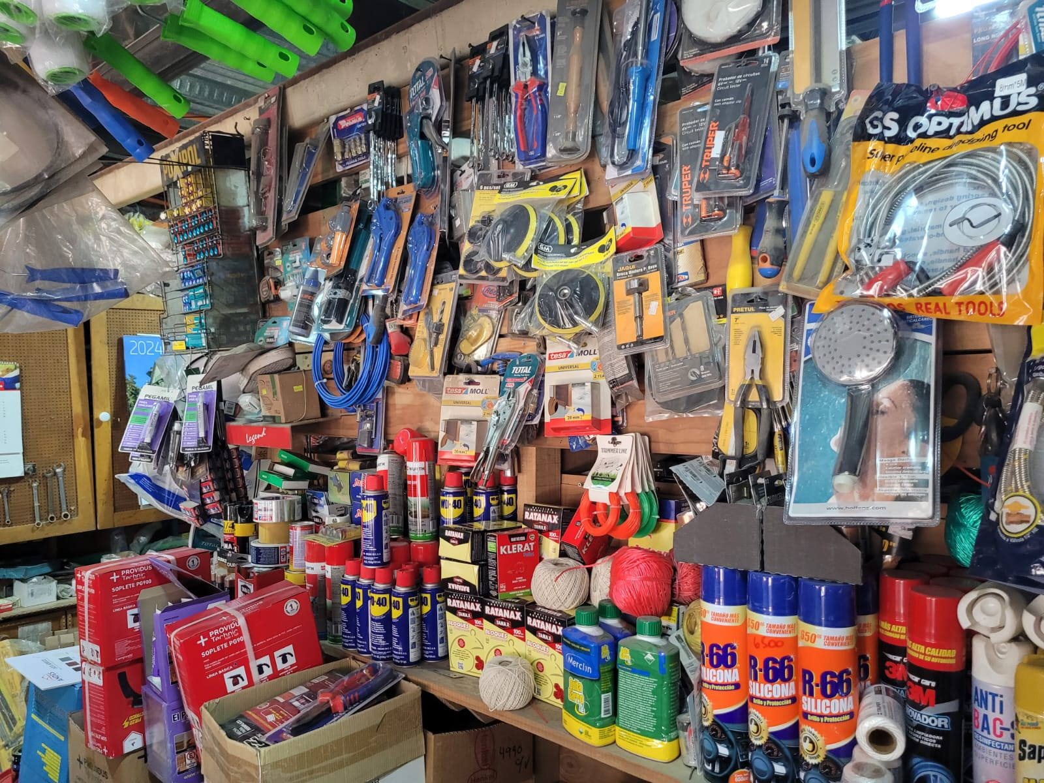

# Índice

**Índice 2**

**Abstract 3**

**Antecedentes Personales 4**

**Descripción del Proyecto 5**

Título del Proyecto: 5

Área de desempeño: 5

Relevancia del proyecto APT 5

**Relación del proyecto APT con las competencias del perfil de egreso 6**

**Relación del proyecto APT con tus intereses profesionales. 7**

**Argumento sobre la factibilidad del proyecto 7**

**Conclusión 8**

# Abstract

El proyecto "Control de Inventario Ferretería Luchsinger" tiene como objetivo principal automatizar y optimizar el proceso de gestión de inventarios en una ferretería operada por una sola persona. Enfocado en una mujer de 49 años que gestiona el negocio de manera manual y sola seis días a la semana, el proyecto busca implementar una solución tecnológica que mejore su calidad de vida laboral al reducir el exceso de trabajo, el desconocimiento de productos en stock y la pérdida de oportunidades de ventas.

Para lograr estos objetivos, el proyecto contempla la creación de una aplicación de escritorio que facilitará la codificación de productos, el control de inventarios y la gestión de compras, utilizando un modelo de datos escalable y bien diseñado. La implementación se realizará en un plazo de 75 días, abarcando desde el desarrollo de la aplicación hasta la capacitación del usuario final.

# Antecedentes Personales

| Nombre estudiante | Francisco Lazcano |
| --- | --- |
| Rut | 20.960.612-7 |
| Carrera | Ingenieria en Informatica |
| Sede | Plaza Oeste |

| Nombre estudiante | Sebastian Alejandro Melo |
| --- | --- |
| Rut | 19.904.623-3 |
| Carrera | Ingenieria en Informatica |
| Sede | Plaza Oeste |

| Nombre estudiante | Claudia Andrea Ortega Castro |
| --- | --- |
| Rut | 18.995.495-6 |
| Carrera | Ingenieria en informatica |
| Sede | Plaza Oeste |

# Descripción del Proyecto

## Título del Proyecto:

* Control de inventario Ferreteria Luchsinger

## Área de desempeño:

* Estructuras de codificaciones, base de datos, programación, gestión de requisitos.

Competencias de perfil de egreso:

* Ofrecer propuestas de solución informática analizando de forma integral los procesos de acuerdo a los requerimientos de la organización.
* Implementar soluciones sistémicas integrales para automatizar y optimizar procesos de negocio de acuerdo a las necesidades de la organización.
* Construir Modelos de datos para soportar los requerimientos de la organización acuerdo a un diseño definido y escalable en el tiempo

## Relevancia del proyecto APT

La automatización Luchsinger soluciona el problema del exceso de trabajo, desconocimiento de productos en stock, ahorro en ámbitos de compras a terceros, pérdida de oportunidades de ventas por desconocimiento de existencias y pérdida de tiempo.

Está enfocado en la dueña de la empresa, mujer de 49 años quien trabaja sola en un periodo de 6 días a la semana.

Es muy importante implementar soluciones tecnológicas para mejorar la calidad de vida de las personas, en este caso puntual de una persona que realiza sus labores sola y de forma manual. Demostrar cómo la tecnología y el conocimiento en el área puede crear grandes mejoras y aportar un valor agregado a cada empresa sin importar su tamaño.

# Relación del proyecto APT con las competencias del perfil de egreso

* Ofrecer propuestas de solución informática analizando de forma integral los procesos de acuerdo a los requerimientos de la organización:

Al realizar este proyecto utilizaremos los conocimientos adquiridos en nuestra formación. Logrando reconocer de manera efectiva el dolor del cliente, levantar de manera correcta sus requerimientos y adecuar la solución más factible para ella.

* Implementar soluciones sistémicas integrales para automatizar y optimizar procesos de negocio de acuerdo a las necesidades de la organización:

Implementaremos una aplicación apropiada para el resultado esperado y lo adaptaremos para el fácil uso y entendimiento del cliente, solucionando sus problemas sin que se vuelva una complicación o una carga extra el aprender a utilizarlo adecuadamente.

* Construir Modelos de datos para soportar los requerimientos de la organización acuerdo a un diseño definido y escalable en el tiempo:

Al realizar un buen diseño de la aplicación a utilizar, aseguraremos su capacidad de adaptación y respuesta con respecto a su rendimiento, esto considerando que el negocio cuente con más equipos y/o trabajadores en el futuro.

Se entrelazan las aptitudes en análisis, gestión, desarrollo y soporte.

# Relación del proyecto APT con tus intereses profesionales.

Nuestros interés profesional se enfoca en el área de gestión y desarrollo de proyectos que ofrezcan una solución real, asertiva y duradera a los dolores de los clientes.

En este proyecto en particular pondremos en práctica el levantamiento de requerimientos, lo cual es muy necesario en mi aspiración de ser un Analista funcional en la primera etapa y llegar a ser Scrum Master o jefe de proyecto en el futuro, sabiendo enfocar de manera correcta las habilidades para el buen desempeño del cargo. También el manejo de software y base de datos, siendo el análisis de datos nuestra segunda área de conocimiento afín.

Contribuye en nuestro desarrollo profesional porque nos permite ayudar a mejorar la calidad de vida del cliente a través de las herramientas TI, hacer un correcto uso de las mismas, ser profesionales completos, no solo con conocimientos teóricos sino también los tangibles y compatibles con nuestra ética y visión moral.

# Argumento sobre la factibilidad del proyecto

El proyecto es real y factible ya que es de utilización a nivel mundial, accesible, se desarrolla en un área de conocimiento general y aumenta de manera sustancial el ingreso del cliente al mismo tiempo que reduce su carga laboral.

La duración del desarrollo e implementación del proyecto será de 18 semanas, incluyendo el tiempo de espera de los equipos y productos necesarios, la capacitación del usuario y considerando horas de trabajo de lunes a viernes entre las 9:00 y 17:00hrs.

Los materiales a utilizar son ordenador o notebook, lector de códigos de barra inalámbricos o escáner lector de código de barras, etiquetas con código de barra y el desarrollo de una aplicación de escritorio.

Los factores externos que facilitan el desarrollo del proyecto es principalmente que el cliente está dispuesto a incurrir en los gastos que sean necesarios, utilizar la aplicación y que la empresa ya está constituida, posee proveedores, clientes y productos frecuentes definidos.

# Conclusión

Este proyecto no solo representa una intervención tecnológica para resolver problemas operativos específicos, sino que también se erige como un ejemplo claro de cómo la tecnología puede transformar la vida laboral de un pequeño empresario. En el contexto de una ferretería manejada por una única persona, la automatización del inventario no es simplemente una mejora en la eficiencia, sino una herramienta crucial para aliviar la carga laboral, reducir el estrés y maximizar las oportunidades de negocio.

La solución propuesta, aborda de manera integral los desafíos actuales de la ferretería. La implementación de un sistema escalable y bien diseñado no solo resuelve problemas inmediatos, como el exceso de trabajo y la falta de visibilidad en el inventario, sino que también ofrece una base sólida para el crecimiento futuro del negocio. Esta perspectiva a largo plazo es fundamental, dado que permite a la empresa adaptarse a cambios y expandirse sin la necesidad de una reinversión significativa en sistemas tecnológicos.

Además, este proyecto subraya la relevancia de las competencias profesionales en el desarrollo y gestión de soluciones tecnológicas. La capacidad para levantar requisitos precisos, diseñar modelos de datos efectivos y adaptar soluciones a las necesidades específicas del cliente son habilidades que, más allá de su aplicación técnica, contribuyen significativamente a mejorar la calidad de vida laboral y el éxito empresarial.

La factibilidad del proyecto está garantizada por la disposición del cliente a invertir en las herramientas necesarias y el compromiso con la implementación del sistema propuesto. Esto no sólo valida la viabilidad técnica y económica del proyecto, sino que también resalta el impacto positivo que puede tener en la vida de los emprendedores que operan en contextos de alta carga laboral y recursos limitados.

En última instancia, el éxito del proyecto "Control de Inventario Ferretería Luchsinger" ofrece una reflexión sobre el poder de la tecnología para crear soluciones prácticas y significativas. No es solo una cuestión de optimizar procesos, sino de cómo, a través de la tecnología, podemos humanizar y enriquecer la experiencia laboral, permitiendo a los emprendedores concentrarse en lo que realmente importa: el crecimiento y la satisfacción de sus clientes. Este proyecto demuestra que incluso las soluciones más simples pueden tener un impacto profundo y transformador en la vida profesional y personal de quienes las utilizan.